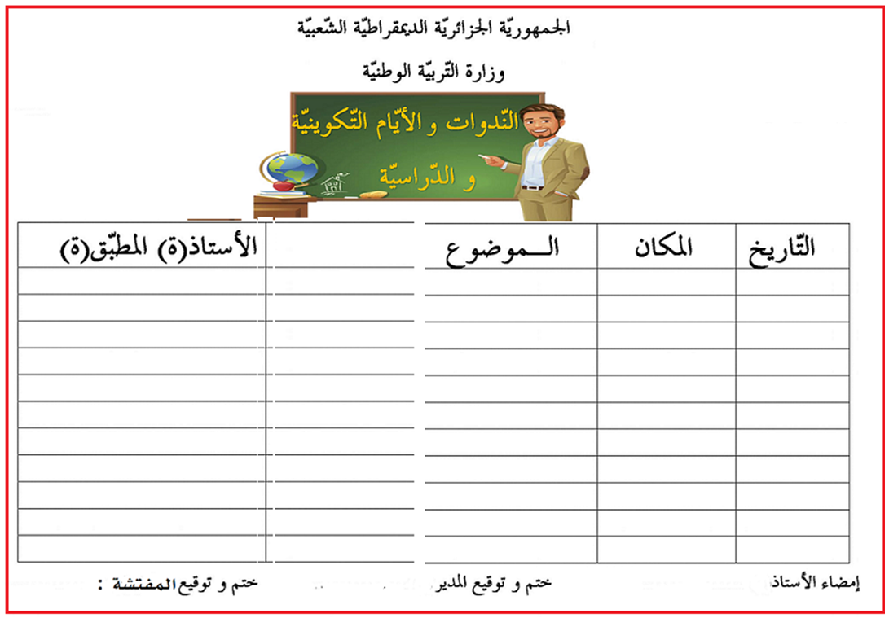
مـديرية التـربية لـولايـة ...........
مقاطعة :....................................
ابتائية:......................................

السنة الدراسية: 2025/ 2026
المستوى :القسم التحضيري –أ-
الأسـتـاذ (ة): ...........................

